Riassunto dell’esperienza di laboratorio:

Resistenze in serie e in parallelo.

Per prima cosa si è andati sul sito di **Tinkercard**, dove si è creato un priprio account utilizzando l’ e-mail scolastica. Si è poi andati su “Crea” e poi su “Circuito”. A quel punto si è andati su “Cerca” e si è preso per il primo esperimento:

* un **alimentatore** (impostato successivamente su 1000mV e 5µA per la corrente)
* due **resistenze**, che sono state posizionate **in serie**
* dei cavi che hanno collegato tra loro l’alimentatore e le resistenze

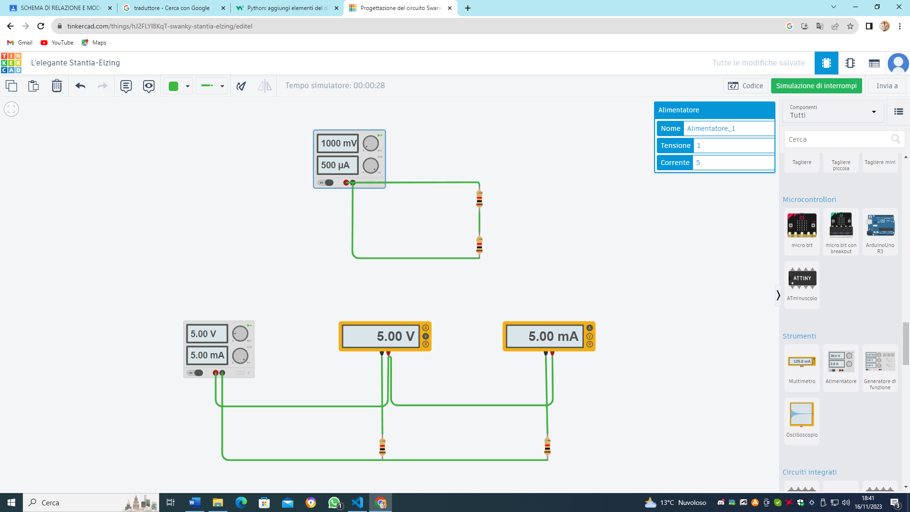

Una volta creato il circuito si è cliccato “simula” e si sono visti i parametri di tensione e corrente cambiare progressivamente.

Per il secondo esperimento, invece, si è preso:

* un **alimentatore** (impostato successivamente su 5V e 5mA)
* due **resistenze**, che sono state posizionate **in parallelo**
* due **multimetri:** uno con la modalità di **tensione** e l’altro con modalità di **amperaggio**
* dei cavi che hanno collegato tra loro l’alimentatore e le resistenze

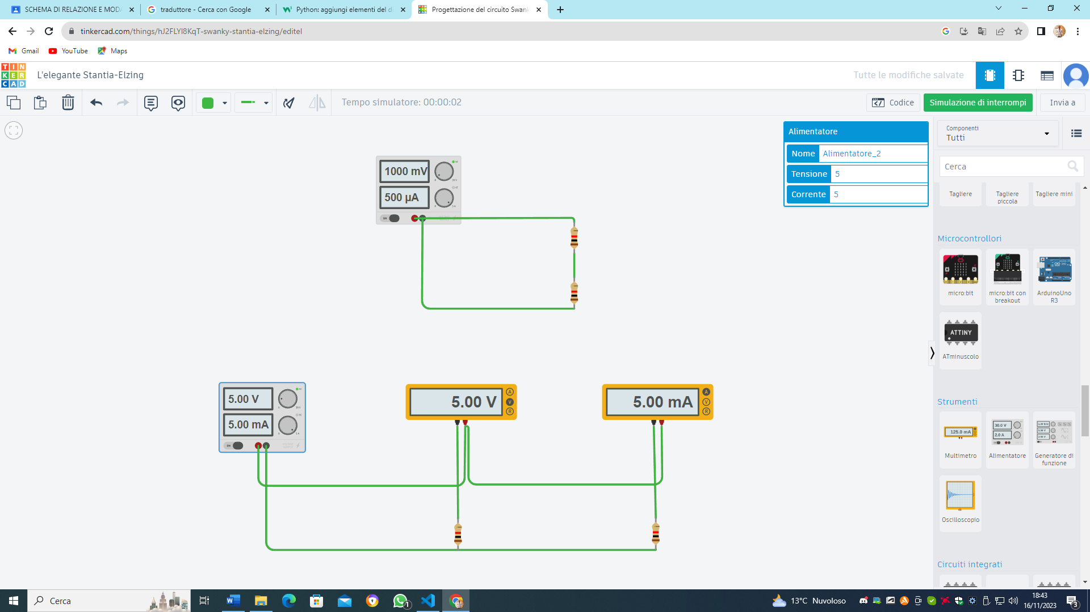

La stessa cosa si è fatta per simulare anche il secondo circuito.

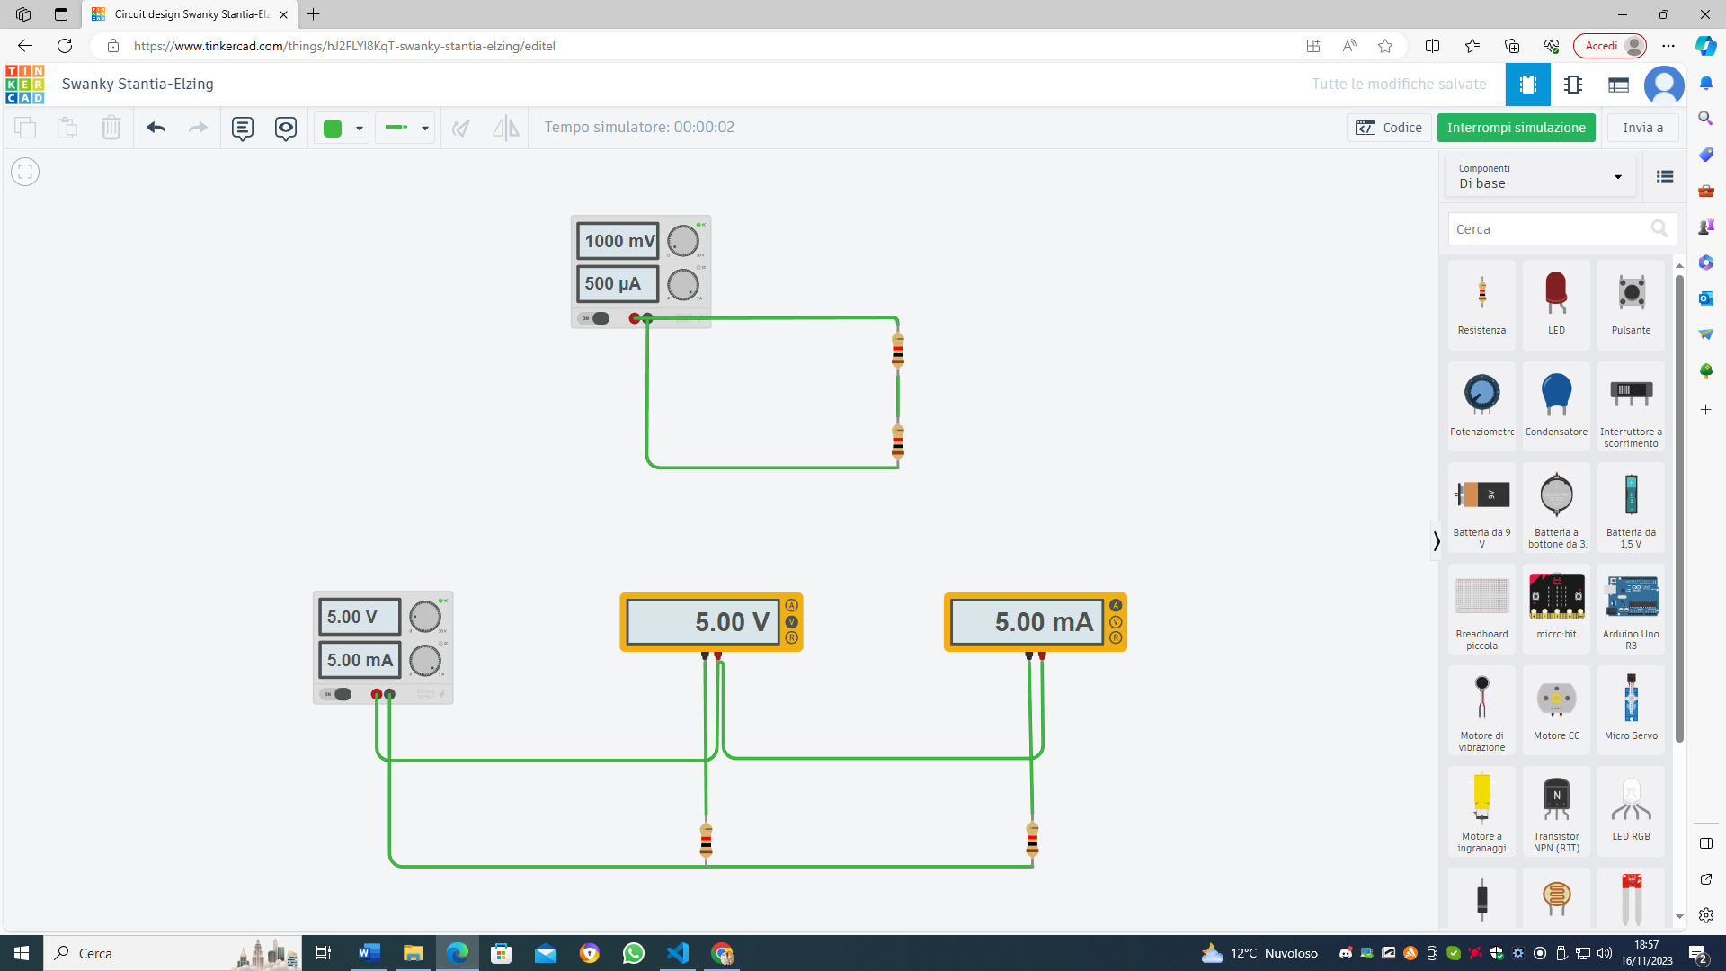

(immagine completa dei due circuiti realizzati in laboratorio)

